Zwei Lieder zur Goldhochzeit von Irene und Peter Verbeek
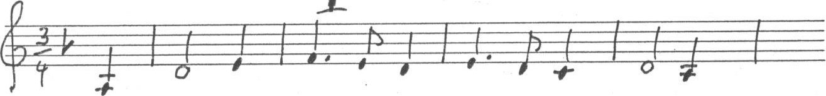
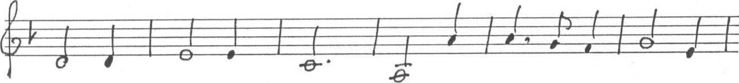
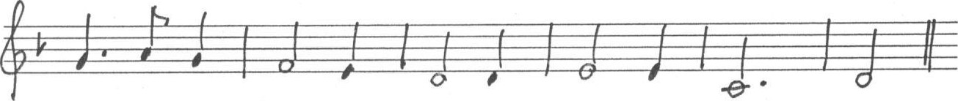
1. Via dolorosa
Text: Hanno Verbeek 1982, Musik: Georg Bätzing 1983
Es führt ein Weg zum Kreuze hin, sein Name ist: Nachfolgen.
Halleluja, halleluja.
Sein Name ist: Nachfolgen.
Wer ihn betritt, der geht sehr schwer, schwer ist der Weg des Glaubens. Halleluja, halleluja.
Schwer ist der Weg des Glaubens.
Und auf dem Weg fällt man sehr tief, sehr tief in Leid und Zweifel. Halleluja, halleluja.
Sehr tief in Leid und Zweifel.
Doch stärker als die Zweifel sind, sind mir die heil 'gen Worte.
Halleluja, halleluja.
Sind mir die heil 'gen Worte.
„In deine Hände, meinen Geist, empfehle ich dir, Vater." Halleluja, halleluja.
„Empfehle ich dir, Vater."
Dies ist der Weg der Christenheit, der Weg fiihrt zur Erlösung.
Halleluja, halleluja.
Der Weg führt zur Erlösung.
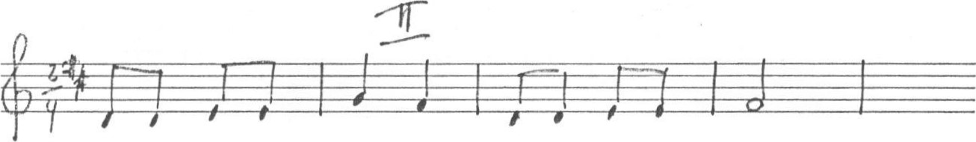
11. Leben, Licht und Wahrheit . . .
Text: Hanno Verbeek 1983, Musik: Georg Bätzing 1983
Leben, Licht und Wahrheit
Blühen herbstlich auf, Und der Farben Schönheit Füllt den Lebenslauf.
Alles wird vergehen,
Doch Dein Wort, das bleibt; Dieses wird bestehen Für die Ewigkeit.
Denn Dein Wort ist Liebe, die unendlich ist, und Dein Wort ist Friede, den die Welt vermisst.

